成都大学实验报告

班 级 | 学 号 | 姓 名 | 实验日期 | 成 绩
电电学院电信专业25级1班 | 【学号】 | 【姓名】 | 2026年10月20日
课程名称 | 电子技术基础实验 | 实验名称 | 组合逻辑电路 | 指导教师 | 【教师】
实验目的 | 1. 学习组合逻辑电路的设计方法。  2. 了解组合逻辑电路中竞争冒险的分析和消除方法。  3. 掌握组合逻辑电路的调试方法。
实验仪器 | 1. 实验箱  2. 示波器  3. 信号发生器  4. 万用表
实验原理 | 组合逻辑电路的输出只由当时的输入决定，与电路过去的状态无关，因此没有记忆性。电路由各种门电路连接而成，连接中不存在反馈线。其功能通常用函数表达式、真值表、卡诺图和逻辑图来描述。  组合逻辑电路的设计步骤：  1. 分析给定的功能要求，确定输入、输出变量及其约束关系，列出真值表。  2. 由真值表写出最小项表达式，用公式法或卡诺图法化简，得到最简与或式。  3. 按所用门电路的类型进行逻辑式变换，画出逻辑图。  本次用 74LS00 二输入四与非门实现半加器。半加器完成两个一位二进制数 A、B 的相加，输出本位和 S 与进位 C。其真值表为：  由真值表写出最小项表达式：  1. S＝A′B＋AB′  2. C＝AB  S 已是异或式，用与非门实现需先变换：  1. S＝A′B＋AB′＝(A′B)′·(AB′)′  2. 即 S 由两个与非门分别产生 A′B 与 AB′ 的反相，再经一个与非门得到。  3. C＝AB＝(AB)′′，即 A、B 先过一个与非门取反，再取反一次输出。  4. 竞争冒险：当一个门的两个输入同时向相反方向变化时，由于各路径延迟不同，输出可能出现窄脉冲干扰。消除方法有接入滤波电容、增加冗余项修改逻辑设计、选用格雷码等可靠性编码、引入封锁或选通脉冲。本次电路输入只有单变量变化，理论上不产生静态竞争冒险，但接线时仍需注意门延迟对波形的影响。
  A | B | S | C
  0 | 0 | 0 | 0
  0 | 1 | 1 | 0
  1 | 0 | 1 | 0
  1 | 1 | 0 | 1
实验过程（可另附页）
一、实验步骤
1. 按半加器逻辑式画出逻辑电路接线图，确认 74LS00 四个与非门的分配。
2. 将 74LS00 的 14 脚接 +5 V，7 脚接地。
3. A、B 两个输入分别接实验箱的逻辑开关，输出 S、C 分别接 LED 指示灯。
4. 按逻辑图逐级接线：先接电源与地，再按信号流向接门级连线。
5. 检查接线无误后通电，按真值表逐行设置 A、B，观察并记录 S、C 对应的 LED 状态。
6. 测试完毕先断电，再拆线。
二、实验数据记录与分析
按半加器定义，理论输出如下表，实测 LED 现象留待逐行填入。

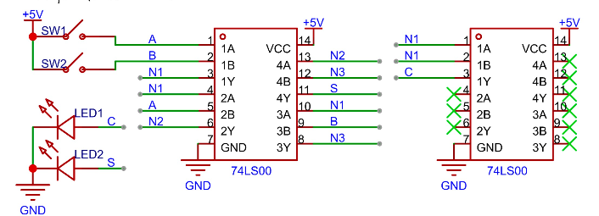
【此处插入实验接线图】
逻辑接线图 1

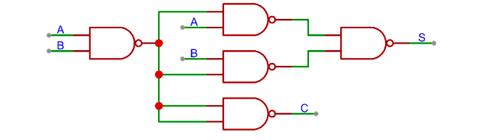
逻辑电路图 2

A | B | 理论输出 S | 理论输出 C | 实测 LED 现象（S，C）
0 | 0 | 0 | 0 | 0，0
0 | 1 | 1 | 0 | 1，0
1 | 0 | 1 | 0 | 1，0
1 | 1 | 0 | 1 | 0，1

数据处理：LED 亮记为逻辑 1，灭记为逻辑 0；将四组实测现象与理论列逐行对照，若全部一致则说明所接电路实现了半加器功能。
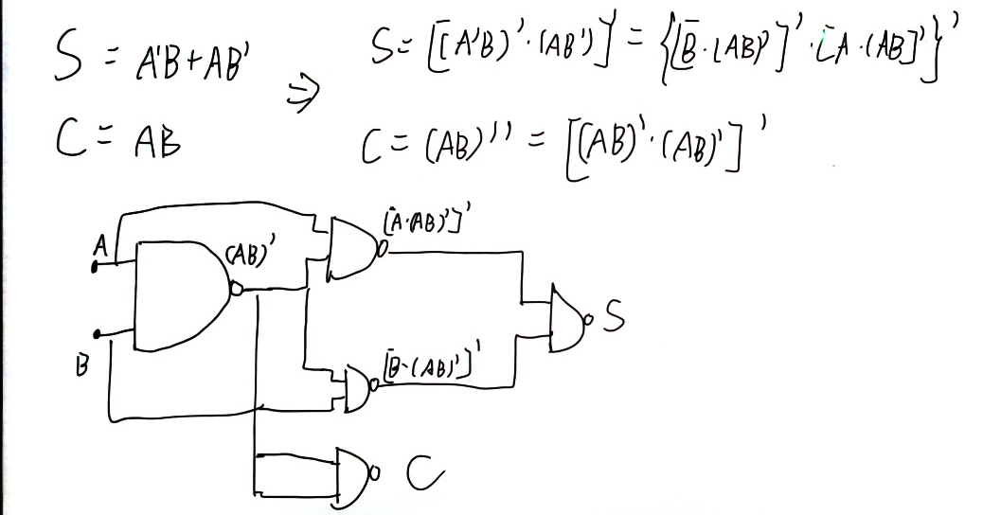

逻辑推导与验证： 由真值表得 S＝A′B＋AB′，C＝AB。
将 S 用摩根定律变换为与非-与非式：
1. S＝A′B＋AB′＝((A′B)′·(AB′)′)′＝（（B·（AB）′）′·（A（AB）′））′
2. C＝AB＝((AB)′)′＝（（AB）′·（AB）′）′
3. 逐门核对：门 1 输入 A、B，输出 (AB)′；门 2 输入 A、门 1 输出，输出 (A·(AB)′)′＝A′＋AB＝A′＋B；门 3 输入 B、门 1 输出，输出 (B·(AB)′)′＝A＋B′；门 4 输入门 2、门 3 输出，输出即为 S。门 1 输出再经一级与非门（接成反相器）得到 C。四组输入代入均与真值表一致。
三、误差分析
本次测量为逻辑电平判断，误差主要来自器件与接线：74LS00 各门的高低电平阈值存在离散，输入悬空时输出会乱跳；导线与面包板/实验箱插孔的接触电阻会使电平偏离标称值；LED 串联限流电阻后亮度差异也可能造成判读偏差。此外门电路存在传输延迟，如果用示波器观察输入同时变化时可能看到窄脉冲，属于竞争冒险现象。
四、思考题
1. 组合逻辑电路与时序逻辑电路的根本区别是什么？
答：组合电路的输出只取决于当前输入，无记忆性，结构中无反馈；时序电路的输出还与电路原状态有关，含有存储元件和反馈。
1. 竞争冒险产生的原因是什么？如何消除？
答：门电路存在传输延迟，当两个输入同时向相反方向变化时，不同路径延迟不同，输出可能出现干扰脉冲。消除方法有接入滤波电容、增加冗余项修改逻辑设计、采用格雷码等可靠性编码、引入封锁或选通脉冲。
1. 用与非门实现半加器时，为什么进位 C 要用两级与非门？
答：与非门只能直接实现与非功能，C＝AB 需先取反再取反，即 (AB)′′，故用两个与非门（第二个接成反相器）得到。
实验小结 与建议 | 本次用 74LS00 搭出半加器，按真值表逐行设置输入并观察 LED，实测现象与理论输出一致，说明由真值表化简到与非-与非式再接线的方法是可行的。接线时体会到顺序的重要：先接电源和地，再按信号流向逐级接，最后通电测试，可以减少出错。对竞争冒险的理解也从概念落到了具体的门延迟上。
教师评阅 意见及建议

